EFEK TAYANGAN PROGRAM TELEVISI DRAMA KOREA “DESCENDANT OF THE SUN” TERHADAP PENINGKATAN PENGETAHUAN BUDAYA KOREA PADA PELAJAR SMA
Studi Eksplanatif Efek Tayangan Program Televisi Drama Korea “Desendant Of The Sun” Terhadap Peningkatan Pengetahuan Budaya Korea Pada Siswi-Siswi di Sman 1 Ciwidey

THE EFFECT OF THE PROGRAM THE TELEVISION KOREAN DRAMAS DESCENDANTS OF THE SUN TO INCREASING KNOWLEDGE OF KOREAN CULTURE TO STUDENTS OF HIGH SCHOOL
Study Eksplanatif The Effect Of The Program Television Korean Dramas ”Descendants Of The Sun” To Increasing Knowledge Of Korean Culture To Students In The High School 1 Ciwidey

Oleh :
VINI ANRIYANI
NRP : 142050195

SKRIPSI
Untuk Memperoleh Gelar Sarjana Pada Program Studi Ilmu Komunikasi
Fakultas Ilmu Sosial Dan Ilmu Politik Universitas Pasundan
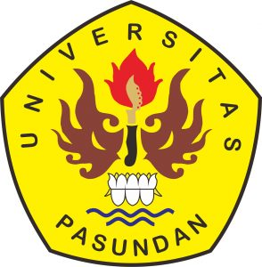

FAKULTAS ILMU SOSIAL DAN ILMU POLITIK
UNIVERSITAS PASUNDAN
BANDUNG
2018

